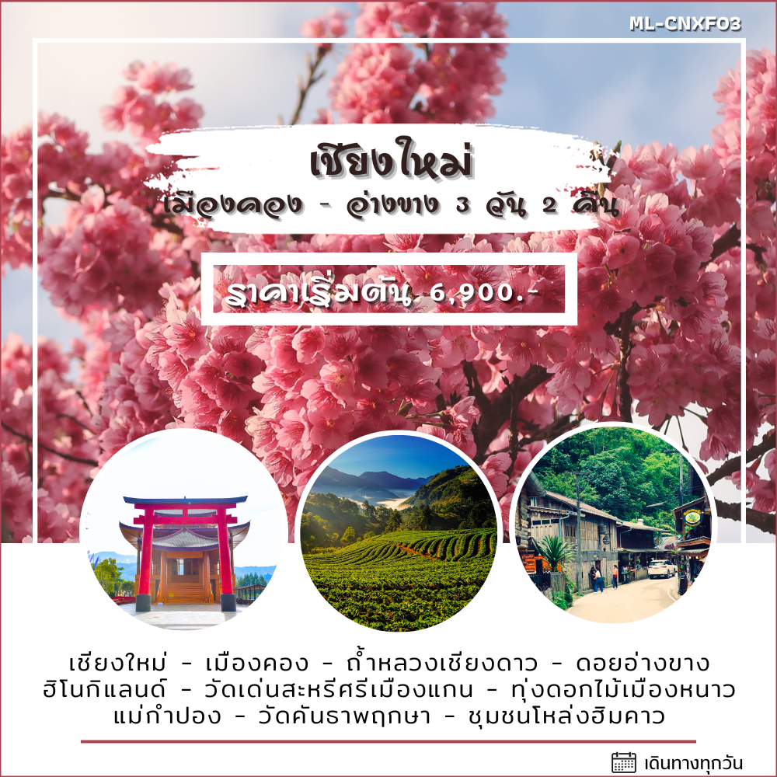

วันแรกของการเดินทาง จ.เชียงใหม่–เชียงดาว–เมืองคอง–ถ้ำเชียงดาว (B/-/D)
08.45 น. คณะเดินทางถึง สนามบินเชียงใหม่ ให้การต้อนรับโดยเจ้าหน้าที่ของบริษัทฯ
(อ้างอิงจากสายการบินแอร์เอเซีย FD8431 DMK-CNX เวลา 06.55-08.15 น.)
09.00 น. นำท่านออกเดินทางสู่ เมืองคอง อ.เชียงดาว โดย รถตู้ปรับอากาศ วีไอพี
พร้อมบริการอาหารเช้า เมนูข้าวเหนียวหมู (1) (ใช้เวลาเดินทางประมาณ 3 ชั่วโมง)
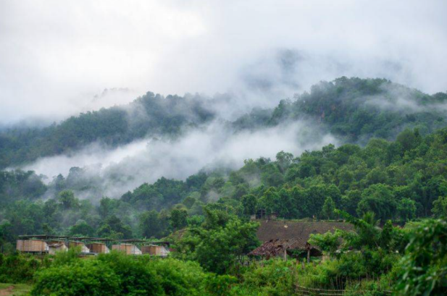
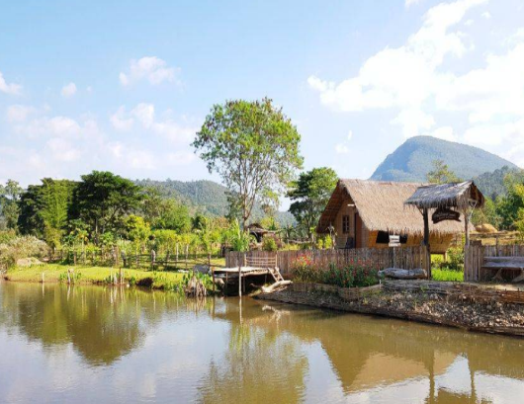
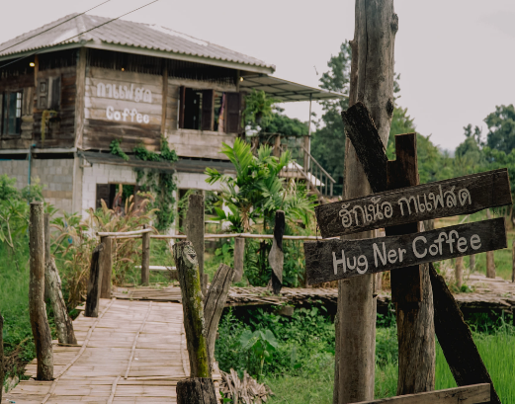

12.00 น. เดินทางถึง เมืองคอง ได้ชื่อว่า “เมืองลับแล” แห่งดอยหลวงเชียงดาว เป็นชุมชนเล็กๆ ในอ้อมกอดแห่งขุนเขา ตั้งอยู่ในเขตอำเภอเชียงดาว ซึ่งอยู่ด้านหลังของดอยหลวงเชียงดาว เส้นทางเดียวกับบ้านนาเลาใหม่ ซึ่งเป็นที่ตั้งของบ้านระเบียงดาว แต่จะขึ้นลงเขา ต่อไปอีกประมาณ 24 กม. หากมาเที่ยวแถวบ้านนาเลาใหม่สามารถไปเที่ยวเมืองคองต่อได้ เมื่อก้าวเข้าสู่เมืองคองความรู้สึกแรก คือ เป็นชุมชนที่ยังคงมีความเป็นพื้นบ้าน อากาศบริสุทธิ์ และเงียบสงบมาก ชาวบ้านที่นี่ค่อนข้างให้ความสำคัญกับการดูแลรักษาป่าไม้ ส่งผลทำให้ เมืองคอง อุดมไปด้วย ปลา ผักป่า และสมุนไพรนานาชนิด ภายในชุมชนสามารถพึ่งตัวเองได้จากทรัพยากรที่มีอยู่ มีลำน้ำสายเล็กๆ ชื่อว่า แม่น้ำคอง ไหลผ่านทั่วหมู่บ้าน หากมาเที่ยวในช่วงฤดูทำนาก็จะได้พบกับความเขียวขจีของนาข้าวตลอดสองข้างถนน
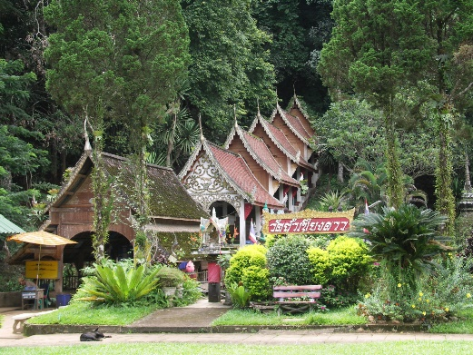
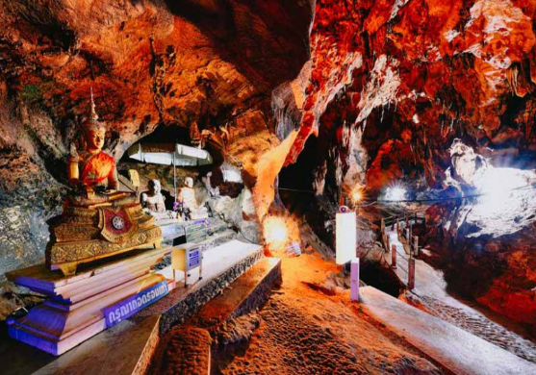
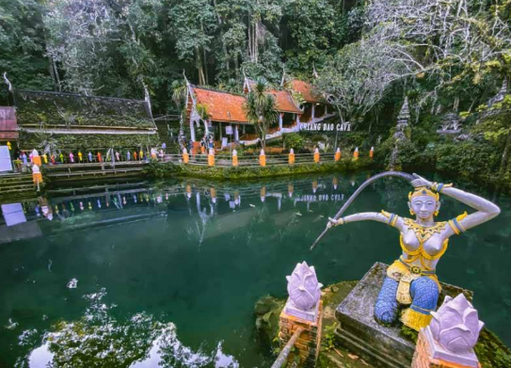
อิสระอาหารกลางวัน ณ เมืองคอง ให้ท่านได้เลือกชิมอาหารพื้นเมืองหรือเที่ยมชมคาเฟ่ต่างๆ ตามอัธยาศัย

15.00 น. ชม ถ้ำเชียงดาว เป็นถ้ำที่น่าสนใจ ภายในถ้ำมีความงามจากการเสกสรรปั้นแต่งของธรรมชาติ ชวนให้ตื่นตาตื่นใจกับปรากฏการณ์ของหินงอกหินย้อยที่ก่อให้เกิดรูปร่างต่างๆ เมื่อฉายไฟจะมีประกายระยิบระยับ เสน่ห์อย่างหนึ่งของที่นี่อยู่ตรงที่มีน้ำใส่ไหลเย็นจากในถ้ำไหลออกมาที่บริเวณหน้า และตรงหน้าถ้ำนี้เป็นที่ตั้งของ วัดถ้ำเชียงดาว
ได้เวลาพอสมควรนำท่านเดินทางสู่ อ.ฝาง (เดินทางประมาณ 1 ชั่วโมง)
17.00 น. นำคณะ Check in เข้าสู่ที่พัก โรงแรมฝาง โมเดิร์น รีสอร์ท หรือเทียบเท่า
18.00 น. บริการอาหารค่ำ (2) ณ โรงแรมฝางโมเดิร์น
พักผ่อนตามอัธยาศัย

วันที่สองของการเดินทาง ดอยอ่างขาง–จุดชมวิวม่อนสน-สถานีเกษตรหลวงอ่างขาง-ฮิโนกิแลนด์ -วัดบ้านเด่น สวนดอกไม้แม่ริม (B/-/D)
05.00 น. อรุณสวัสดิ์ยามเช้า พร้อม Check Out คืนกุญแจ พร้อมนำสัมภาระขึ้นรถ
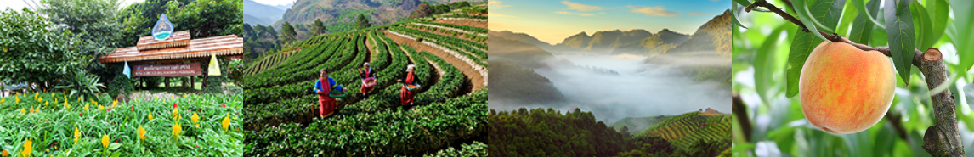
บริการอาหารเช้า (3) ณ ร้านอาหารบนดอยอ่างขาง เมนู ข้าวต้ม ชา กาแฟ ขนมปัง

06.30 น. นำท่านชม ดอยอ่างขาง ที่เที่ยวภูเขาที่มีความสวยงามอันดับต้น ๆ ของไทย เป็นที่เที่ยวเชียงใหม่ที่ไม่ว่าใครได้ไปสัมผัสเป็นต้องหลงรัก เพราะบนดอยแห่งนี้มีสิ่งสวยงามรออยู่มากมาย อากาศเย็นสบายสดชื่นตลอดทั้งปี ธรรมชาติงดงาม ให้ท่านได้เพลินเพลินไปกับการชม ทะเลหมอก ณ จุดชมวิวม่อนสน จุดชมวิวพระอาทิตย์ขึ้น ทะเลหมอก และลานกางเต็นท์ที่สวยที่สุดของดอยอ่างขาง สามารถชมวิวได้กว้างไกลสุดลูกหูลูกตา มีระเบียงชมวิวยื่นไปจากหน้าผา
ได้เวลาพอสมควรนำท่านชม สถานีเกษตรหลวงอ่างขาง สถานที่วิจัยพืชเขตหนาว เต็มไปด้วยต้นไม้นานา พรรณ พร้อมกับสวนดอกไม้เมืองหนาว และแปลงปลูกพืชผัก-ผลไม้เมืองหนาวที่น่าสนใจมากมาย จุด ท่องเที่ยวภายในสถานีเกษตรหลวงอ่างขาง เช่น สวนแปดสิบ, สวนดอยคำ, สวนหอม, สวนสมเด็จ, สวน กุหลาบอังกฤษ, สวนซากุระ, สวนบอนไซ, ไร่ชา 2000, สวนไผ่, แปลงบ๊วย, เรือนไม้ดอก, แปลงไม้ผล และแปลงรวบรวมพันธุ์ผักเมืองหนาว เป็นต้น
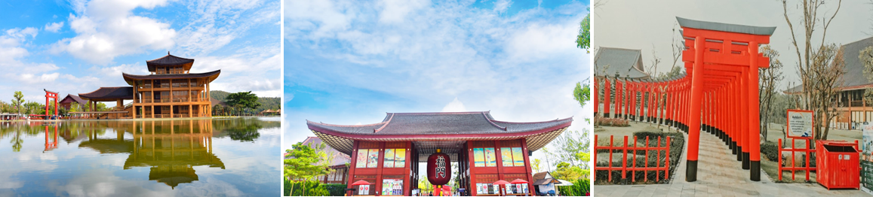

11.30 น. นำท่านเที่ยวชม ฮิโนกิแลนด์ (Hinoki land) อาณาจักรไม้ฮิโนกิแห่งแรกและแห่งเดียวในประเทศไทย ตั้งอยู่ที่อำเภอไชยปราการ โดยเนรมิตพื้นที่กว่า 83 ไร่ สร้างเป็นเมืองจำลองแบบญี่ปุ่นขนานแท้ โดดเด่นด้วยการประดับตกแต่งอย่างโคมแดงขนาดยักษ์แบบวัดอาซากุสะที่โตเกียว เสาแดงโทริอิเหมือนที่วัดฟูชิมิอินาริที่เกียวโต ตลอดจนสิ่งก่อสร้างต่าง ๆ ไฮไลต์สำคัญอยู่ที่ปราสาทฮิโนกิ สร้างจากไม้หอมทั้งหลัง ขนาดสูงกว่า 4 ชั้น เรียกได้ว่าอลังการแบบสุด ๆ ล้อมรอบไปด้วยบรรยากาศสวย ๆ ของภูเขาและธรรมชาติ ยิ่งทำให้นักท่องเที่ยวอย่างเราเดินเพลินจนลืมเวลา แถมยังมีมุมถ่ายรูปสวย ๆ แทบจะทุกตารางพื้นที่ สำหรับใครที่อยากเพิ่มความอินมากยิ่งขึ้นไปอีก ที่นี่เขายังมีชุดแต่งกายประจำชาติญี่ปุ่น ทั้งกิโมโนและยูกาตะ เอาไว้ให้นักท่องเที่ยวได้เช่าอีกด้วย (ราคาไม่รวมค่าเช่าชุด)
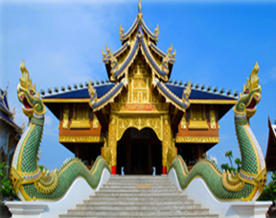
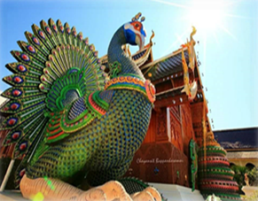
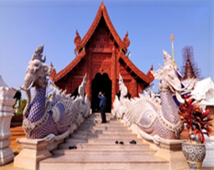
12.30 น. อิสระอาหารกลางวัน ณ ศูนย์อาหารฮิโนกิแลนด์

15.00 น. นำชม วัดเด่นสะหรีศรีเมืองแกน เป็นวัดที่ตั้งอยู่บนเนินเตี้ยๆ และใต้เนินนั้นเป็นถ้ำศักดิ์สิทธิ์ที่ชาวบ้านพากันนับถือ นอกจากจะแวดล้อมด้วยภูมิทัศน์ที่สวยงามแล้ว ที่ตั้งของวัดยังอยู่ในเขตเมืองเก่าโบราณ มีความวิจิตรงดงามตระการตาด้วยศิลปะสถาปัตยกรรมไทยล้าน
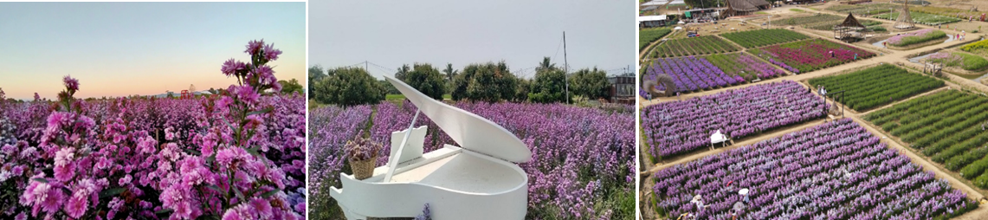

16.30 น. ให้ท่านได้เพลิดเพลินไปกับ ทุ่งดอกไม้ของเมืองเชียงใหม่ ซึ่งทุกหน้าหนาวนั้น ดอกไม้ต่างๆ จะบานสะพรั่ง สวยงามเป็นอย่างยิ่ง นับได้ว่าเป็นช่วงเวลาที่ดีที่สุดสำหรับการเดินทางมาท่องเที่ยวเชียงใหม่(เนื่องจากสภาพอากาศ และการปลูกดอกไม้ของแต่ละสวนอาจมีเวลาไม่เท่ากัน ทางบริษัทฯ จึงขอสงวนสิทธิ์ในการเปลี่ยนสวนที่เข้าชม โดยจะตรวจสอบ ณ วันที่คณะเดินทางไปถึง โดยเลือกสวนที่สวยที่สุด ณ เวลานั้นให้ท่านได้เข้าชม) (รวมค่าเข้าสวน)
ได้เวลาพอสมควรนำท่านเดินทางเข้าสู่ อ.เมือง จ.เชียงใหม่
18.30 น. บริการอาหารเย็น (5) ณ ร้านอาหารอิ่มปลาเผา หรือเทียบเท่า
20.00 น. นำท่าน Check In เข้าสู่ที่พัก โรงแรมโรงแรมฟูราม่า จ.เชียงใหม่ หรือเทียบเท่า
พักผ่อนตามอัธยาศัย

วันที่สามของการเดินทาง แม่กำปอง-กาแฟระเบียงวิว-วัดคันธาพฤกษา-ชุมชนโหล่งฮิมคาว-เดินทางกลับ (B/L/-)
07.00 น. อรุณสวัสดิ์ยามเช้า พร้อมบริการอาหารเช้า (6) ห้องอาหารของโรงแรม
08.00 น. Check Out คืนกุญแจ พร้อมนำสัมภาระขึ้นรถ
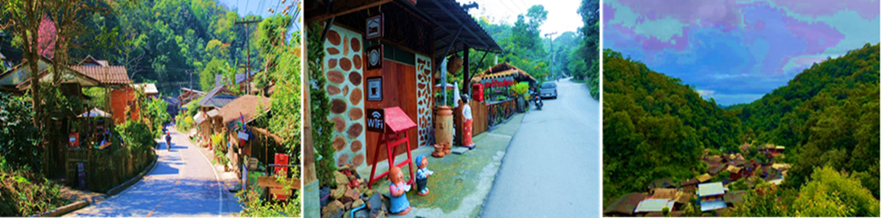
นำท่านออกเดินทางไปยัง หมู่บ้านแม่กำปอง ห่างจากตัวเมืองเชียงใหม่ประมาณ 60 กม.

09.30 น. นำท่านเที่ยวชม หมู่บ้านแม่กำปอง อ.แม่ออน เป็นหมู่บ้านขนาดเล็ก อยู่บนเนินเขาท่ามกลางธรรมชาติ มีต้นไม้ ลำธาร และน้ำตกอยู่ในตัวหมู่บ้าน จึงสามารถเข้าไปเที่ยวชมได้ตลอดทั้งปี การมาท่องเที่ยวที่หมู่บ้านแห่งนี้สามารถมาได้ทั้งแบบวันเดียว หรือมาพักที่โฮมสเตย์ในหมู่บ้านสักคืนก็ได้บรรยากาศดีไม่น้อย ภายในหมู่บ้านยังมี ร้านกาแฟ ให้ท่านได้เลือกลิ้มลองมากมาย นอกจากนั้นยังมี วัดคันธาพฤกษา หรือ วัดแม่กำปองที่วัดแห่งนี้ที่โบสถ์กลางน้ำ เป็นวัดเก่าแก่และเงียบสงบ มีสถาปัตยกรรมแบบล้านนาโบราณ มีวิหารที่ทำด้วยไม้สักทองทั้งหลัง แกะสลักลวดลายอันวิจิตร และเป็นวัดประจำหมู่บ้านแม่กำปองอีกด้วย
11.00 น. ได้เวลาพอสมควรนำท่านเดินทางไปยังชุมชนโหล่งฮิมคาว
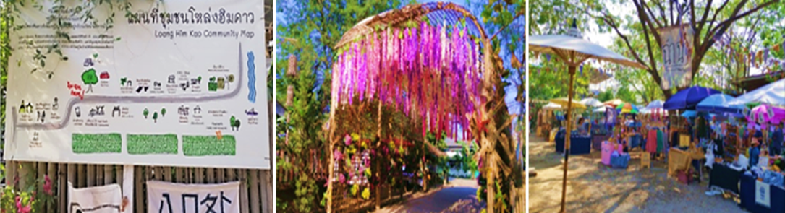
12.00 น. บริการอาหารกลางวัน (7) ร้านอาหารมีนา มีข้าว หรือเทียบเท่า

จากนั้นนำท่านชม ชุมชนโหล่งฮิมคาว คือชุมชนงานคราฟต์ในอำเภอสันกำแพง จังหวัดเชียงใหม่ ที่เกิดขึ้นจากการที่ คุณชัชวาลย์ ทองดีเลิศ ชักชวนเพื่อนฝูงและพี่น้องที่มีใจรักงานฝีมือ ศิลปะ ชีวิตแบบแช่มช้า และวัฒนธรรมล้านนา มาสร้างหมู่บ้านและเปิดบ้านเป็นร้านขายผลิตภัณฑ์ของตนอย่างน่ารัก โดยเปิดเป็นร้านค้าหลากหลาย ทั้งงานฝีมือ ผ้ามัดย้อม ผ้าทอ กระเป๋า เครื่องประดับ ร้านกาแฟ ร้านอาหาร รวมทั้งยังมีกิจกรรม workshop โดยได้รับการสนับสนุนให้มี กาดต่อนยอน กาดที่รณรงค์ให้ใช้ชีวิตแบบไม่เร่งรีบ พูดจากันม่วนๆ เป็นการเปิดชุมชนให้นักท่องเที่ยวได้เข้ามาสัมผัสศิลปะวัฒนธรรม วิถีชีวิต ความเป็นอยู่ของชาวโหล่งฮิมคาว รวมทั้งซื้อหาของฝากในราคาย่อมเยาแบบมีสไตล์
14.30 น. ได้เวลาพอสมควร นำท่านเดินทางสู่สนามบินเชียงใหม่
15.00 น. เดินทางถึง สนามบินเชียงใหม่ พร้อมโบกมืออำลาทีมงานด้วยความประทับใจไม่รู้ลืม
17.00 น. คณะเดินทางกลับ โดยสวัสดิภาพและปลอดภัย ขอขอบคุณทุกท่าน
(อ้างอิงจากสายการบินแอร์เอเซีย FD3420 CNX-DMK เวลา 16.50-17.55 น.)
หมายเหตุ โปรแกรมทัวร์สามารถเปลี่ยนแปลงได้ตามความเหมาะสม ทั้งนี้โดยคำนึงถึงประโยชน์และความปลอดภัยของท่านเป็นสำคัญ
อัตราค่าบริการ
กำหนดการเดินทาง วันนี้ – 31 ตุลาคม 2568
โรงแรมที่พัก | เดินทาง 2 ท่าน  (ราคาท่านละ) | เดินทาง 4 ท่าน  (ราคาท่านละ) | เดินทาง 6 ท่าน  (ราคาท่านละ) | เดินทาง 8 ท่าน  (ราคาท่านละ) | พักเดี่ยว  (จ่ายเพิ่มท่านละ)
โรงแรม ฝางโมเดิร์น  +  Furama Hotel  (ระดับ 4 ดาว) | 9,900.- | 8,500.- | 7,500.- | 6,900.- | 1,000.-
โรงแรม ฝางโมเดิร์น  +  Travelodge Nimman  (ระดับ 4 ดาว) | 10,400.- | 9,000.- | 8,000.- | 7,400.- | 1,500.-
โรงแรม ฝางโมเดิร์น  +  โรงแรมรติล้านนา ริเวอร์ไซด์ สปา รีสอร์ท เชียงใหม่  (ระดับ 5 ดาว) | 11,800.- | 10,400.- | 9,400.- | 8,800.- | 2,900.-
หมายเหตุ ราคาเด็กไม่เสริมเตียง(1)อายุ 3-6 ปี คิด50% (2)อายุ 7-11 ปี คิด70% (3)อายุ 12ปีขึ้นไปคิดราคาผู้ใหญ่

**ยกเว้นวันหยุดนักขัตฤกษ์และช่วง Peak Season 23 ธันวาคม 2567-05 มกราคม 2568 ชำระเพิ่มท่านละ 500 บาท**
**เข้าพักช่วงตรุษจีน 08-15 กุมภาพันธ์ 2568 ชำระเพิ่มท่านละ 500 บาท
**กรณีเด็กเสริมเตียง SOFA BED พักโรงแรมฟูราม่า เชียงใหม่ ชำระเพิ่มคืนละ 500 บาทต่อห้อง
**กรณีเด็กเสริมเตียง พักโรงแรม Travelodge Nimman ชำระเพิ่มคืนละ 700 บาทต่อห้อง
**กรณีเด็กเสริมเตียง พักโรงแรมรติล้านนา ริเวอร์ไซด์ สปา รีสอร์ท เชียงใหม่ ชำระเพิ่มคืนละ 1,000 บาทต่อห้อง

เงื่อนไขการเข้าพักช่วง Peak Season 23 ธันวาคม 2567 – 05 มกราคม 2568
- กรณีเข้าพักโรงแรมรติล้านนา ริเวอร์ไซด์ สปา รีสอร์ท เชียงใหม่ ต้องพักขั้นต่ำอย่างน้อย 3 คืน และหากพักตรงกับวันที่ 31 ธันวาคม 2566 ชำระเพิ่มค่า New Year Party ท่านละ 4,000 บาท
- กรณีเข้าพักโรงแรม Travelodge Nimman ต้องพักขั้นต่ำอย่างน้อย 2 คืน

สิ่งที่ควรนำติดตัว
1. กล้องถ่ายรูป
2. แว่นกันแดด, ครีมกันแดด
3. หมวก,ร่ม ,เสื้อกันหนาว,รองเท้าผ้าใบ
4. ยารักษาโรคประจำตัวและของใช้ส่วนตัวที่จำเป็น

อัตรานี้รวม
- รถตู้ปรับอากาศVIP รวมน้ำมันเชื้อเพลิง ตลอดการเดินทาง
- เดินทาง 4 ท่านขึ้นไป มี ไกด์ คอยอำนวยความสะดวก ตลอดการเดินทาง
**กรณีเดินทาง 2-3 ท่าน ไม่มีไกด์ให้บริการ**
**กรณีต้องการไกด์ชำระเพิ่มวันละ 1,200 บาท ต่อไกด์ 1 ท่าน**
- อาหารและเครื่องดื่มตามมื้อ ที่ระบุในรายการ
- อาหารว่างและน้ำดื่มระหว่างการเดินทาง
- ค่าธรรมเนียมนำเที่ยวชมสถานที่ ที่ระบุในรายการ
- ค่าโรงแรมที่พักระดับมาตรฐาน จ.เชียงใหม่ 2 คืน พักห้องละ 2-3 ท่าน
- ค่าประกันอุบัติเหตุเดินทางท่านละ 1,000,000 บาท ค่ารักษาพยาบาลท่านละ 500,000 บาท ตามกรมธรรม์

อัตรานี้ไม่รวม
- ภาษีหัก ณ ที่จ่าย 3% และภาษีมูลค่าเพิ่ม 7%
- ค่าตั๋วเครื่องบินไปกลับ กรุงเทพ-เชียงใหม่-กรุงเทพ และน้ำหนักกระเป๋าโหลดสัมภาระใต้ท้องเครื่อง
- ค่าใช้จ่ายส่วนตัว (ค่ามินิบาร์,ค่าซักรีด,ค่าโทรศัพท์,และค่าใช้จ่ายอื่นๆ)
- ค่าเครื่องดื่มแอลกอฮอล์
- ค่าธรรมเนียมเข้าชมสถานที่นอกเหนือจากที่ระบุ
- ค่าธรรมเนียมสำหรับชาวต่างชาติ
- ค่าทิปไกด์และคนขับรถตามความพึงพอใจ

เงื่อนไขการจองและชำระเงิน
- ชำระมัดจำ 50% หลังทำการจองภายใน 3 วัน และชำระยอดที่เหลือก่อนเดินทาง 15 วัน
- หากไม่ชำระมัดจำตามที่กำหนด ขออนุญาตยกเลิกการจองโดยอัตโนมัติ
- หากชำระไม่ครบตามจำนวน บริษัทฯถือว่าท่านยกเลิกการเดินทางโดยอัตโนมัติโดยไม่มีเงื่อนไข
- เมื่อท่านชำระเงินไม่ว่าจะทั้งหมดหรือบางส่วน ทางบริษัทฯถือว่าท่านได้ยอมรับเงื่อนไขและข้อตกลงต่างๆที่ได้ระบุไว้ทั้งหมดนี้แล้ว

เงื่อนไขยกเลิกการจอง
- ยกเลิกก่อนการเดินทางตั้งแต่ 30 วันขึ้นไป คืนเงินค่าทัวร์โดยหักค่าใช้จ่ายที่เกิดขึ้นจริง
- ในกรณีที่วันเดินทางตรงกับวันหยุดนักขัตฤกษ์ ต้องยกเลิกก่อน 45 วัน
- ยกเลิกก่อนการเดินทาง 15-29 วัน คืนเงิน 50%ของค่าทัวร์ หรือหักค่าใช้จ่ายตามจริง เช่น ค่ามัดจำตั๋วเครื่องบิน โรงแรม และค่าใช้จ่ายจำเป็นอื่นๆ
- ยกเลิกก่อนการเดินทางน้อยกว่า 15 วัน ขอสงวนสิทธิ์ไม่คืนเงินค่าทัวร์ที่ชำระแล้วทั้งหมด
- หากมีการยกเลิกการเดินทางโดยไม่ใช่ความผิดของบริษัททัวร์ ทางบริษัทขอสงวนสิทธิ์ไม่รับผิดชอบ และ คืนค่าทัวร์ส่วนใดส่วนหนึ่งให้ท่านได้ไม่ว่ากรณีใดๆทั้งสิ้น เช่น สถานทูตปฏิเสธวีซ่า ด่านตรวจคนเข้าเมือง นโยบายห้ามเข้าออกประเทศฯลฯ
- กรณีต้องการเปลี่ยนแปลงผู้เดินทางในกรณีที่ซื้อแพคเก็จท้องเที่ยวพร้อมตั๋วเครื่องบิน (เปลี่ยนชื่อ) จะต้องแจ้งให้ทางบริษัททราบล่วงหน้า อย่างน้อย 21 วัน ก่อนออกเดินทาง กรณีแจ้งหลังจากเจ้าหน้าที่ออกเอกสารเรียบร้อยแล้ว ไม่ว่าส่วนใดส่วนหนึ่ง ทางบริษัทขอสงวนสิทธิ์ในการเรียกเก็บค่าใช้จ่ายที่เกิดขึ้นจริงทั้งหมด ทั้งนี้ขึ้นอยู่กับช่วงพีเรียดวันที่เดินทาง และกระบวนการของแต่ละคณะ เป็นสำคัญด้วย กรุณาสอบถามกับเจ้าหน้าที่เป็นกรณีพิเศษ
- กรณีต้องการเปลี่ยนแปลงพีเรียดวันเดินทาง (เลื่อนวันเดินทาง) ทางบริษัทขอสงวนสิทธิ์ในการหักค่าใช้จ่ายการดำเนินการต่างๆ ที่เกิดขึ้นจริงสำหรับการดำเนินการจองครั้งแรก ตามจำนวนครั้งที่เปลี่ยนแปลง ไม่ว่ากรณีใดๆทั้งสิ้น

***ราคาอาจมีการเปลี่ยนแปลง กรุณาสอบถามทุกครั้งที่ทำการจอง***

